Консультация для родителей
«Как приучить ребенка к чтению»

Подготовила: Лазарева Л.Б.
воспитатель МДОУ «Детский сад №125»

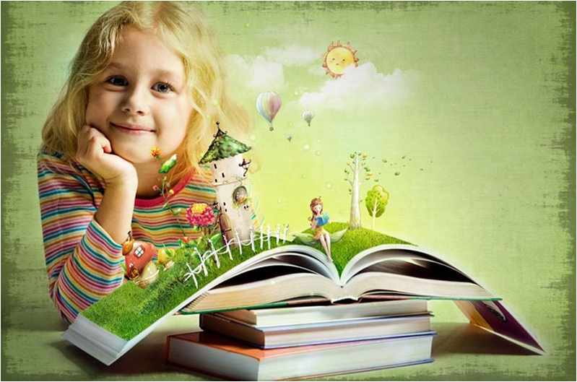

Сегодня все реже и реже удаётся встретить детей, по-настоящему влюблённых в чтение художественной литературы. Это современная реальность. Если еще несколько десятилетий книга была единственным источником знаний, то сейчас современные дети получают информацию через интернет. Чтобы что-то узнать, не обязательно читать, можно просто посмотреть видеоролик. Дети не испытывают удовольствие от общения с литературой. Изменились приоритеты. Нет и положительного примера от родителей. В результате, у детей не развито воображение, так как фантазировать им не дают мультики и видеоролики. Их жизнь и без книг и так полна ярких красок. Изменилась языковая система общения. Письменная речь в социальных сетях имеет свои законы правописания. Такая тенденция затрудняет понимание классики, где множество образных лексем. Дети не понимают значения слов в обычном тексте.
Поэтому приучение к книге нужно начинать еще в младенчестве. Если родители цитируют малышам стихи, показывают красивые иллюстрации книг, то ребенок привыкнет к ежедневному чтению быстрее.
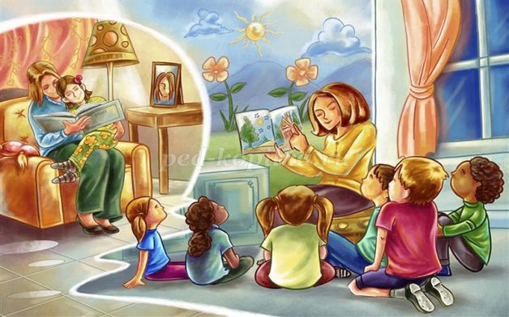
Как же приучить ребенка читать книги? Советы:
1. Покажите пример. Дети копируют взрослых. Читайте сами, сделайте это семейным ритуалом.
2. Заведите домашнюю библиотеку. Выделите полку для детских книг и пополняйте её по мере взросления ребёнка.
3. С раннего детства учите с малышом стихи. Это облегчает восприятие написанного в книге и развивает связную речь.
4. Читайте то, что интересно ребенку.
5. Сочиняйте истории вместе с ребёнком. Придумывайте продолжение уже прочитанных рассказов, добавляйте новых героев. Это упражнение развивает воображение.
6. Устраивайте домашние спектакли по мотивам сказок. Предложите разыграть сценки из любимой книги. Когда запас историй закончится, ребёнок попросит новую книгу.
7. Если ребенку совсем не нравится читать самому, предложите делать это по очереди. Возьмите сказку с большим количеством диалогов, читайте в театральной, игровой манере, чтобы это было смешно и интересно.
8. Ведите беседы о том, что уметь читать – это здорово, но без нудных нотаций. Например, если малыш задаст вопрос, скажите, что в этой книге на него есть ответ. Если бы он умел читать, то обязательно все узнал.
9. Если ребенок часто отвлекается при чтении, используйте диафильмы. Картинки с текстом держат внимание сконцентрированным.
10. Создавайте книги вместе с ребенком, используя метод иллюстрирования и копирования картинок. Малыш почувствует себя сопричастным к созданию книги.
Дайте понять малышу, что книга – источник таких знаний и ощущений, которые нельзя получить из телевизора и компьютера. Любите чтение сами, тогда и ваш ребенок последует примеру взрослых!
